ESCUELA SUPERIOR POLITECNICA DEL LITORAL
FACULTAD DE INGENIERIA EN ELECTRICIDAD Y COMPUTACION

Materia:
LENGUAJES DE PROGRAMACION

Tema:
ALCANCE DE PROYECTO

Grupo:
12

Integrantes:
- ASQUI MANZABA NICOLE KATHERINE
- LOPEZ VACA BRIGGITTE LIZBETH
- MORA BRAVO EDUARDO XAVIER

Paralelo:
1

1S-2021

INTRODUCCIÓN

JavaScript es un lenguaje de programación multiplataforma orientado a objetos que se utiliza para hacer páginas web interactivas (HTML o XHTML), añadiendo interacción del usuario, animación, ayudas a la navegación, etc.
Entre los diferentes servicios que se encuentran realizados con Javascript en Internet se encuentran: Correo, Chat, Buscadores de Información. También podemos encontrar o crear códigos para insertarlos en las páginas como: Reloj, Contadores de visitas, Fechas, Calculadoras, Validadores de formularios, Detectores de navegadores e idiomas
JavaScript también es un lenguaje interpretado que permite programar scripts. Por tanto, es necesario contar con un intérprete para ejecutar código Javascript. Algunos intérpretes conocidos de los navegadores de son: para Internet Explorer, el intérprete es llamado JScript, en Mozilla Firefox se llama SpiderMonkey y el motor V8 es el de Google Chrome.
JavaScript desarrolla sitios web del lado del cliente (frontend), un lenguaje del lado del cliente quiere decir que los scripts son ejecutados por el navegador del usuario (cliente). Esto difiere de los llamados lenguajes de script del lado del servidor que son ejecutados por el servidor web. Este es el caso de lenguajes como PHP.
Con JavaScript se desarrollan todo tipo de aplicaciones para dispositivos móviles, híbridas o que compilan a nativo gracias a la plataforma NodeJS y desarrollan aplicaciones de escritorio para sistemas Windows, Linux y Mac, pudiendo escribir un código compatible con todas las plataformas.

SINTAXIS
La sintaxis se define como las reglas que deben seguirse cuando escribimos un código de programación que deben seguirse según el lenguaje de programación. A continuación, se detallarán la sintaxis básica y específica en JS
- Básica
No se tienen en cuenta los espacios en blanco y las nuevas líneas: el intérprete de JavaScript ignora cualquier espacio en blanco sobrante, por lo que el código se puede ordenar de forma adecuada para entenderlo mejor
No se define el tipo de las variables: En el momento de crear una variable no es necesario especificar el tipo. Por lo que la variable puede almacenar diferentes tipos de variable durante el script.
No es necesario terminar cada sentencia con el carácter de punto y coma (;): En javascript no es obligatorio poner (;) como en muchos otros lenguajes.
Se distinguen las mayúsculas y minúsculas: Es decir, si en JavaScript se intercambian mayúsculas y minúsculas el script no funcionará. Ej. (VAR a;)

VARIABLES
Las variables en JavaScript se crean mediante la palabra reservada var.
var numero_1 = 3;
var numero_2 = 1;
var resultado = numero_1 + numero_2;
La palabra reservada var solamente se debe indicar al definir por primera vez la variable, lo que se denomina declarar una variable. Cuando se utilizan las variables en el resto de las instrucciones del script, solamente es necesario indicar su nombre.
El nombre de una variable también se conoce como identificador y debe cumplir las siguientes normas:
- Sólo puede estar formado por letras, números y los símbolos $ (dólar) y _ (guión bajo).
- El primer carácter no puede ser un número.
TIPOS DE DATOS PRIMITIVOS
TIPO | DESCRIPCIÓN | EJEMPLOS
undefined | El tipo undefined corresponde a las variables que han sido definidas y todavía no se les ha asignado un valor | var variable1;  typeof variable1; // devuelve "undefined"
null | El tipo null se suele utilizar para representar objetos que en ese momento no existen. | var nombreUsuario = null;
boolean | se trata de una variable que sólo puede almacenar uno de los dos valores especiales definidos y que representan el valor "verdadero" y el valor "falso". | var variable1 = true;  var variable2 = false;
number | Se utilizan para almacenar valores numéricos enteros o decimales. | var iva = 16; //  variable tipo entero  var total = 234.65; // variable tipo decimal
PALABRAS RESERVADAS
JavaScript dentro de su sintaxis contiene palabras reservadas que son utilizadas para construir sentencias dentro del lenguaje y estas no pueden ser usadas como nombres de variables, funciones, etc. Es importante, tener presente cuales son estas palabras reservadas para no usarlas y no cometer errores. Otro punto para recalcar es que no se puede usar nombre de objetos o funciones predefinidas del lenguaje como int, parseString, entre otras.
Actualmente existen las siguientes palabras reservadas en JavaScript:
- Break: Termina el bucle en el que se encuentra, ya sea sentencia switch o label y transfiere el control a la siguiente sentencia.
- Const: Crea una constante que puede ser global o local para el bloque en el que se ejecuta. Siempre se debe inicializar la constante.
- Continue: Termina la ejecución de las sentencias de la iteración actual del bucle actual y continúa la ejecución del bucle con la próxima interacción.
- Do: Crea un bucle que ejecuta una sentencia especificada, hasta que la condición de comprobación se evalúa como falsa.
- Else: Ejecuta una sentencia, luego de que una sentencia anterior fue evaluada como falsa.
- For: Crea un bucle con tres expresiones opcionales y una sentencia que se ejecuta dentro del bucle.
- If: Ejecuta una sentencia que es evaluada como verdadera.
- In: Devuelve true si la propiedad especificada está en el objeto especificado o su prototipo.
- Instanceof: Comprueba si un objeto de una cadena de prototipos contiene la propiedad prototype de un constructor.
- Let: Declara una variable de alcance local con ámbito de bloque. Inicializar la variable con un valor es opcional.
- New: Crea una instancia de un tipo de objeto definido por el usuario o de uno de los tipos de objeto integrados que tiene una función constructora.
- Return: Finaliza la ejecución de una función y especifica un valor para ser devuelto a quien llama a la función.
- Switch: Evalúa una expresión, comparando el valor de esa expresión con una instancia case, ejecuta las declaraciones asociadas a ese case y los cases que siguen.
- While: Crea un bucle que ejecuta una sentencia específica, mientras que la condición se evalúa como verdadera.
- Var: Declara una variable, inicializarla con un valor es opcional.
- Type of: Devuelve una cadena que indica el tipo de operando sin evaluarlo.
- Default: Se ejecuta cuando el valor de la expresión no coincida con cualquiera de las otras instancias case
- Function: Define las funciones.
SÍMBOLOS
Existen gran cantidad de símbolos en javascript. Para asignar un valor x, a una variable los símbolos son:
Aritméticos.
Tabla Símbolos Aritméticos
Símbolo | Descripción | Ejemplo
Adición/Sustracción | Sumar o Restar | x = 5+2 //7  x = 5-1 //4
Multiplicar/Dividir | Sumar un número varias veces. Inversa multiplicación | x = 5*2 // 10  x = 10/5 // 2
% (Residuo) | Devuelve el residuo de una división | 12 % 5 //2.
++ (Incremento) | Agrega uno a su operando antes o después de mostrar, dependiendo de su ubicación como prefijo o sufijo | prefijo (++x)  sufijo (x++).
-- (Decrementos) | Resta uno a su operando antes o después de mostrar, dependiendo de su ubicación como prefijo o sufijo. | prefijo (--x)  sufijo (x--).
- (Negación Unaria) | Niega el operando. | x = 3  -x  x=-3
+ (Positivo Unario) | Intenta convertir el operando en un número, en caso de que no lo sea. | +’3’ devuelve 3.  +true devuelve 1.
** (Exponenciación) | Eleva al exponente después del símbolo | 2 **3 = 8.

Comparación.
Tabla de Símbolos Comparación
Símbolo | Descripción
== | true si son iguales los operadores
!= | false si son distintos los operadores
=== | true si los operadores son iguales y del mismo tipo
!=== | false si los operadores no son iguales ni del mismo tipo
> | true si el operador izquierdo es mayor que el derecho
>= | true si el operador izquierdo es mayor, igual que el derecho
< | True si el operador izquierdo es menor que el derecho
<= | True si el operador izquierdo es menor,igual que el derecho

Lógicos
Símbolo | Descripción | Ejemplo
&& | Devuelve true si ambas variables son true, caso contrario false. | a = true; b = false;  a && b = false;
|| | Devuelve false si ambas variables son falsas, caso contrario true. | a = false; b=false;  a || b = false;
! | Devuelve false si la variable si true. Viceversa | a = false; b = true;  !a = true; !b= false;
Asignación
Tipo Asignación | Ejemplo
Concurrente | x = y;
Suma | x += y;
Resta | x -= y;
Multiplicación | x = *= y;
División | x /= y;
Residuo | x %= y;
Exponenciación | x **=y;
Desplazamiento a izquierda | x <<= y;
Desplazamiento a derecha | x >>= y;
Desplazamiento a la derecha sin signo | x >>>= y;
AND bit a bit | x &= y;
XOR bit a bit | x^= y;
OR bit a bit | x |= y;
AND lógico | x && = y;
OR logico | x ||= y;
Anulacion Logica | x ??=y;

CARACTERES ESPECIALES
En cadena de caracteres en javascript se usan varios caracteres especiales, por ejemplo, hacer un salto de línea se lo representa “\n”.
Tabla de Caracteres Especiales
\0 | Byte Nulo
\b | Retroceso
\f | Avance de página
\n | Nueva Linea
\r | Retorno de carro
\t | Tabulación
\v | Tabulación vertical
\ ‘ | Apóstrofo o comilla simple
\ “ | Comilla Doble
\ \ | Carácter de barra invertida

COMENTARIOS
TIPO | DESCRIPCIÓN | EJEMPLOS
De una línea | los comentarios en línea que comienzan con una doble barra: // | //Función que muestra mensaje de bienvenida
Multilínea | los comentarios multilínea, que comienzan con /* y terminan con */. | /* Funciones JavaScript  Versión 0.1  Autor: César Krall  Curso: Tutorial básico del programador web: JavaScript desde cero  */

MÉTODOS
TIPO | DESCRIPCIÓN | EJEMPLOS
Impresión por consola | Muestra un mensaje en la consola web (o del intérprete JavaScript). | Console.log()

ESTRUCTURA DE DATOS
TIPO | DESCRIPCIÓN | EJEMPLOS
Objetos | Se definen mediante:  En este ejemplo, vemos que el objeto tiene diferentes tipos de datos e incluso una función. Hablaremos de:  · propiedades: cuando contienen valores  · métodos: funciones definidas dentro de un objeto. | > var empleado = { nombre: "José María",  edad: 38,  roles: ["alfarero", "pintor"],  activo: false,  ids: {dni:123456,  passport: 9876543}  activate: function () {this.activo = true }  }
String | Una cadena de JavaScript almacena una serie de caracteres | var carName1 = "Volvo XC60";  var carName2 = 'Volvo XC60';
Arrays | conjunto de datos ordenados por posiciones y todos asociados en una sola variable | var persona = ["Julio", 22, true];
MÉTODOS SOBRE ARREGLOS
TIPO | DESCRIPCIÓN | EJEMPLOS
push | añade elementos al final de un array | let nuevaLongitud = frutas.push('Naranja') // Añade "Naranja" al final  // ["Manzana", "Banana", "Naranja"]
pop | quita el último elemento de un array (o el del índice indicado) | let ultimo = frutas.pop() // Elimina "Naranja" del final  // ["Manzana", "Banana"]

MÉTODOS SOBRE STRINGS
TIPO | DESCRIPCIÓN | EJEMPLOS
length | La propiedad de longitud devuelve la longitud de una cadena (número de caracteres) | var str = "Hello World!";  var n = str.length;  //12
Index Of | El método indexOf () devuelve la posición de la primera aparición de un valor especificado en una cadena.  Este método devuelve -1 si el valor para buscar nunca ocurre | var str = "Hello world, welcome to the universe.";  var n = str.indexOf("welcome");
toUpperCase () | El método toUpperCase () convierte una cadena en letras mayúsculas. | var str = "Hello World!";  var res = str.toUpperCase();

ESTRUCTURAS DE CONTROL BÁSICAS
TIPO | DESCRIPCIÓN | EJEMPLOS
if else | Ejecuta una sentencia si una condición especificada es evaluada como verdadera. Si la condición es evaluada como falsa, otra sentencia puede ser ejecutada. | if (condición) {  sentencia1  } else {  sentencia2  }
switch | La declaración switch evalúa una expresión, comparando el valor de esa expresión con una instancia case, y ejecuta declaraciones asociadas a ese case, así como las declaraciones en los case que siguen. | var foo = 5;  switch (foo) {  case 2:  console.log(2);  break;  default:  console.log('default')  case 1:  console.log('1');  }
While | Crea un bucle que ejecute una sentencia especificada mientras cierta condición se evalúe como verdadera. Dicha condición es evaluada antes de ejecutar la sentencia | n = 0;  x = 0;  while (n < 3) {  n ++;  x += n;  }
do...while | crea un bucle que ejecuta una sentencia especificada, hasta que la condición de comprobación se evalúa como falsa. La condición se evalúa después de ejecutar la sentencia, dando como resultado que la sentencia especificada se ejecute al menos una vez. | let result = '';  let i = 0;  do {  i = i + 1;  result = result + i;  } while (i < 5);  console.log(result);  // expected result: "12345"
for | Crea un bucle que consiste en tres expresiones opcionales, encerradas en paréntesis y separadas por puntos y comas, seguidas de una sentencia ejecutada en un bucle. | for (var i = 0; i < 9; i++) {  n += i;  mifuncion(n);  }

CASTING
A pesar de que JavaScript es un lenguaje flexible en cuanto al tipado, puede presentarse la ocasión en que se necesite convertir un valor de un tipo a otro. En JavaScript hay 5 tipos de datos que son: string, number, boolean, object, function, y hay 6 tipos de objetos: Object, Date, Array, String, Number, Boolean. Por lo que a continuación, se listará las formas que existen para realizar casting en JavaScript.
CONVERSIÓN | MÉTODO | EJEMPLOS
De valores booleanos a cadenas | String()  toString() | String(false)  false.toString()
De fechas a cadenas | String()  toString() | String(Date())  Date().toString()
De cadenas a números | Number() | Number(“3.14”)
De booleanos a números | Number() | Number(false)
De fechas a números | Number() | d=new Date();  Number(d)

ARGUMENTOS PARA FUNCIONES
Las funciones son bloques de construcción fundamentales en JavaScript. Es similar a un procedimiento, es decir, es un conjunto de instrucciones que realiza una tarea. Pero para que califique como función, debe tomar alguna entrada y devolver una salida.
Las funciones necesitan variables que son llamados argumentos y antes de usarlos, la función debe indicar cuantos argumentos necesita y el nombre de cada argumento. Los argumentos se indican dentro de los paréntesis que van detrás del nombre de la función y son separados con una coma (,).
function funcion_declarada(argumento 1, argumento 2){…}
PROTOTIPO – INTERFAZ GRÁFICA
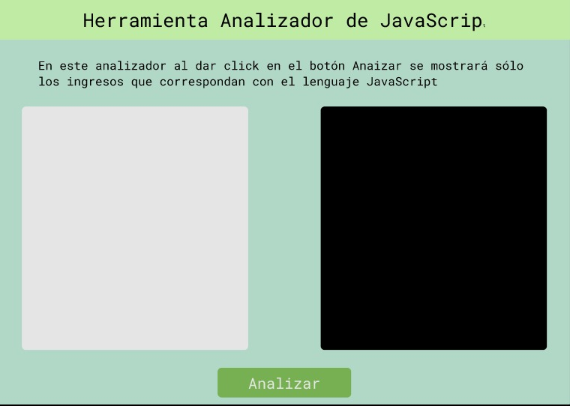
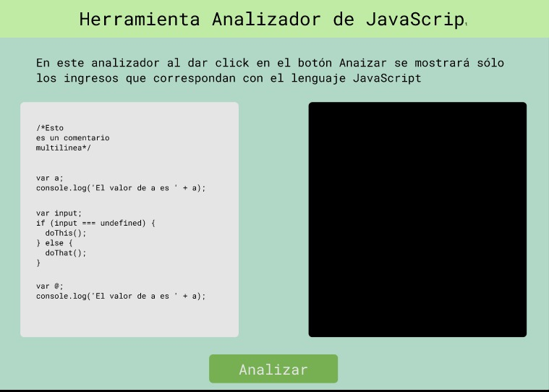
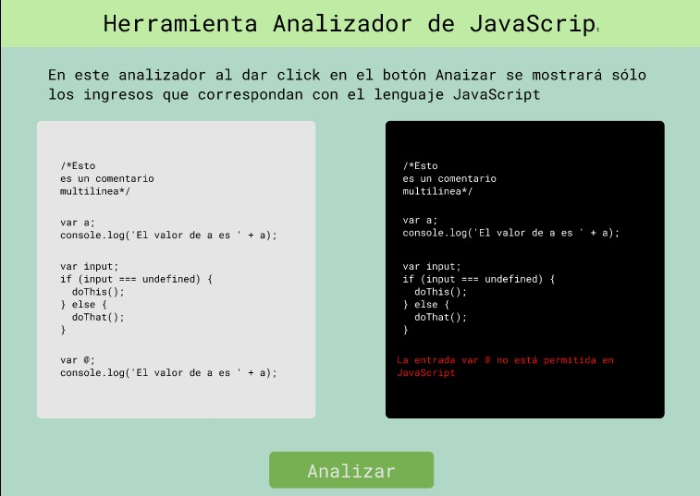

BIBLIOGRAFÍA
- Developer.mozilla.org. Introducción - JavaScript | MDN. [online] Available at: <https://developer.mozilla.org/es/docs/Web/JavaScript/Guide/Introduction>
- Eguiluz, J., 2021. Introducción a JavaScript. [online] Uniwebsidad.com. Available at: <https://uniwebsidad.com/libros/javascript>
- Barzanallana Asensio, R. (2008). Desarrollo de Aplicaciones web. [online] Available at: <https://www.um.es/docencia/barzana/DAWEB>
- Damián Pérez Valdés, R. (2007). Qué es JavaScript. [online] Available at: <http://www.maestrosdelweb.com/que-es-javascript/>
- Sentencias - JavaScript | MDN. (2021). Retrieved 13 June 2021, from https://developer.mozilla.org/es/docs/Web/JavaScript/Reference/Statements/
- Palabras reservadas en JavaScript. Conócelas y evita errores. (2021). Retrieved 13 June 2021, from https://tutobasico.com/reservadas-javascript/
- Programación en JavaScript/Palabras reservadas - Wikilibros. (2021). Retrieved 13 June 2021, from https://es.wikibooks.org/wiki/Programaci%C3%B3n_en_JavaScript/Palabras_reservadas
- Expresiones y operadores - JavaScript | MDN. (2021). Retrieved 13 June 2021, from https://developer.mozilla.org/es/docs/Web/JavaScript/Reference/Operators/
- Expresiones y operadores - JavaScript | MDN. (2021). Retrieved 13 June 2021, from https://developer.mozilla.org/es/docs/Web/JavaScript/Guide/Expressions_and_Operators

